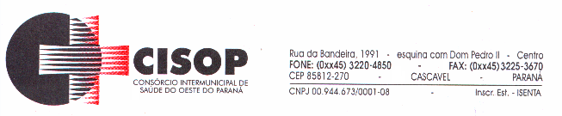
HOMOLOGAÇÃO DE PROCESSO

Homologação do Julgamento proferido pelo Pregoeiro do CISOP, do Processo Licitatório no tipo Pregão nº 38/2017, dando outras providências.

O PRESIDENTE DO CISOP, no uso de suas atribuições legais;

R E S O L V E

Fica homologado o julgamento proferido pelo Pregoeiro do CISOP, nomeado pela Portaria nº 09 de 02/03/2017, sobre o Processo de Licitação do tipo Pregão nº 38/2017, que tem por objeto a AQUISIÇÃO DE COMBUSTÍVEIS, LUBRIFICANTES E FILTROS, em favor da(s) empresa(s) abaixo relacionada, tudo conforme o constante no Mapa Comparativo de Preços (na Deliberação), que fica fazendo parte indissolúvel desta RESOLUÇÃO.

BW COMÉRCIO DE COMBUSTÍVEIS LTDA
D. J. ZORNITTA E CIA LTDA

Pelo presente, ficam intimados os participantes da licitação supramencionada, da decisão estabelecida nesta RESOLUÇÃO.

Esta RESOLUÇÃO entrará em vigor na data de sua publicação, revogadas as disposições em contrário.

Cascavel, PR 25 de outubro de 2017

_______________________________
LEONIR ANTUNES DOS SANTOS
Presidente

